650V 50mΩ GaN FET
订购信息  产品外观  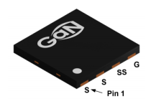  顶视图  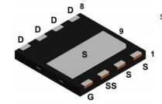  底视图  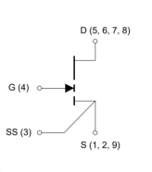  Cascode 器件结构 | 产品说明  GSR065E030 是一种增强型 GaN-on-Silicon 功率晶体管。 GaN 的特性允许高电流、高击穿电压和高开关频率。 这是一款底部冷却晶体管，可为要求苛刻的大功率应用提供极低的结壳热阻。  GSR 半导体使用先进的外延和设计技术来简化可制造性，同时提高高效电源开关。  产品规格  产品应用  - 无桥图腾柱 PFC  - 消费、工业和数据中心高密度电源  - 大功率适配器  - LED 照明驱动器  - 电器和工业电机驱动器  - 太阳能逆变器  - 不间断供电  - 激光驱动器  - 无线电力传输  产品特征  - 650V 增强型功率晶体管  - 底部冷却、 8x8 毫米 PDFN 封装  - 快速且可控的升降时间  - 反向导通能力  - 零反向恢复损失  - Source Sense (SS) 引脚，用于优化栅极驱动  - 符合 RoHS 3 （6+4） 标准
  器件编号 | 封装 | 封装配置
  GSR065E030 | 8x8 mm PDFN | Tape-and-Reel
  VDSS (V) | 650
  RDS(on) (mΩ) | 50
  IDS(max) (I) | 30
  Simple Gate Drive (V) | 0-6
  Transient Tolerant Gate Drive (V) | -20 / +10
  High Switching Frequency | > 1MHz

绝对最大额定值 (Tcase = 25 °C 除非另有说明)
Symbol | Parameter | Value | Unit
TJ | Operating Junction Temperature | -55 to +150 | °C
TS | Storage Temperature Range | -55 to +150 | °C
VDS | Drain-to-Source Voltage | 650 | V
VDS(transient) | Drain-to-Source Voltage - transient (Note a) | 850 | V
VGS | Gate-to-Source Voltage | -10 to +7 | V
VGS(transient) | Gate-to-Source Voltage - transient (Note a) | -20 to +10 | V
IDS | Continuous Drain Current (Tcase = 25 °C) | 30 | A
IDS | Continuous Drain Current (Tcase = 100 °C) | 20 | A
IDS Pulse | Pulse Drain Current (Pulse width 10 μs, VGS = 6 V) (Note b) | 60 | A

Notes:
a. 对于 ≤1 μs。
b. 由产品设计和表征定义。在生产过程中，该值未测试到全电流。
热特性 (典型值，除非另有说明)
Symbol | Parameter | Typical | Unit
RΘJC | Thermal Resistance (Junction-to-case) - bottom side | 0.5 | °C/W
RΘJA | Thermal Resistance (Junction-to-ambient) (Note c) | 35 | °C/W
TSOLD | Maximum Soldering Temperature (MSL3 rated) | 260 | °C

Notes:
c. 器件安装在 1.6 mm PCB 厚度 FR4、4 层 PCB 上，每层有 2 盎司铜。 导热垫下方的导热过孔建议直径为 0.3 mm (12 mil)，间距为 0.635 mm (25 mil)。 散热焊盘和漏极焊盘下方的铜层均为 25 x 25 mm2。 PCB 水平安装，无需气流冷却。

电气特性 ( TJ = 25 °C, VGS = 6 V 除非另有说明)
Symbol | Parameter | Min | Typ | Max | Unit | Test Conditions
V(BL)DSS | Drain-source voltage | 650 | — | — | V | VGS=0V, IDSS ≤ 58 μA
RDS(on) | Drain-source on-resistance | — | 50 | 68 | mΩ | VGS = 6 V, TJ = 25 °C, IDS = 5.5 A
RDS(on) | Drain-source on-resistance | — | 127 | — | mΩ | VGS = 6 V, TJ = 150 °C, IDS = 5.5 A
VGS(th) | Gate-to-Source Threshold | 1.1 | 1.7 | 2.6 | V | VDS = VGS, IDS = 7.5mA
IGS | Gate-to-Source Current | — | 182 | — | µA | VGS=6V, VDS=0V
Vplat | Gate Plateau Voltage | — | 3.5 | — | V | VDS=400V, IDS=30A
IDSS | Drain-to-source leakage current | — | 2 | 58 | µA | VDS=650V, VGS=0V
IDSS | Drain-to-source leakage current | — | 70 | — | µA | VDS=650V, VGS=0V, TJ=150°C
RG | Internal Gate Resistance | — | 1.3 | — | Ω | f = 5 MHz
CISS | Input capacitance | — | 235 | — | pF | VGS=0V, VDS=400V, f=100kHz
COSS | Output capacitance | — | 60 | — | pF | VGS=0V, VDS=400V, f=100kHz
CRSS | Reverse transfer capacitance | — | 0.6 | — | pF | VGS=0V, VDS=400V, f=100kHz
CO(ER) | Effective Output Capacitance, Energy Related | — | 96 | — | pF | VGS=0V, VDS=0V to 400V
CO(TR) | Effective Output Capacitance, Time Related | — | 150 | — | pF | VGS=0V, VDS=0V to 400V
QG | Total gate charge | — | 6.7 | — | nC | VDS=400V, VGS=0V to 6V
QGS | Gate-to-Source Charge | — | 1.9 | — | nC | VDS=400V, VGS=0V to 6V
QGD | Gate-to-Drain Charge | — | 2 | — | nC | VDS=400V, VGS=0V to 6V
QOSS | Output charge | — | 61 | — | nC | VGS=0V, VDS= 400V
QRR | Reverse Recovery Charge | — | 0 | — | nC | VDD = 400 V, VGS = 0-6 V, IDS = 15 A,  RG(on) = 15 Ω, RG(off) = 2 Ω,  L = 90 μH, LP = 12 nH  (Notes 6, 7, 8)
tD(on) | Turn-On Delay | — | 8.2 | — | ns
tR | Rise Time | — | 6.3 | — | ns
tD(off) | Turn-Off Delay | — | 10.8 | — | ns
tF | Fall Time | — | 5.7 | — | ns
Eon | Switching Energy during turn-on | — | 50 | — | μJ
Eoff | Switching Energy during turn-off | — | 10 | — | μJ | VDS = 400 V, VGS = 0 V, f = 100 kHz
EOSS | Output Capacitance Stored Energy | — | 8 | — | μJ | VDS = 400 V, VGS = 0 V, f = 100 kHz
Notes:
a. CO(ER) 是固定电容，当 VDS 从 0 V 上升到规定值时，它将提供与 COSS 相同的存储能量。
b. CO(TR) 是固定电容，当 VDS 从 0 V 上升到规定的 VDS 时，它将提供与 COSS 相同的充电时。

设计注意事项
栅极驱动器：
为获得最佳 RDS_{(on)} 性能，推荐的栅极驱动电压范围 VGS为0 V至+ 6 V。以获得最佳 RDS_{(on)} 性能。此外，最大额定值VGS_{(AC)}的重复栅极电压为+7 V 至-10 V。 对于高达100 µs的脉冲，栅极可以承受高达 +10 V 和–20 V的非重复瞬态。这些规格允许设计人员轻松使用 6.0 V 或 6.5 V 栅极驱动设置。在6 V栅极驱动电压下，增强模式高电子迁移率晶体管(E-HEMT)完全增强并达到其最佳效率点。可以使用5 V栅极驱动器，但可能会导致运行效率降低。GSR 半导体 E-HEMT 本质上不需要负栅极偏置来关闭。负栅极偏压，通常V_{GS} = -3 V，可确保安全运行以抵御栅极上的电压尖峰，但如果驱动不当，可能会增加反向传导损耗。
与硅 MOSFET 类似，可以使用外部栅极电阻器来控制开关速度和压摆率。 可能需要调整电阻器以达到所需的转换速率。 建议降低关断栅极电阻 RG(OFF)以获得更好的抗交叉传导能力。
可以使用标准 MOSFET 驱动器，前提是它支持 6 V 用于栅极驱动，并且 UVLO 适用于 6 V 操作。 推荐使用低阻抗和高峰值电流的栅极驱动器以实现快速开关速度。 与同等尺寸的R_{DS(on)}MOSFET 相比，GSR 半导体 的 E-HEMT 的 Q_{G}明显降低，因此可以通过更小、成本更低的栅极驱动器实现高速。
一些非隔离式半桥 MOSFET 驱动器由于其高欠压锁定阈值而与 6 V 栅极驱动不兼容。 此外，用于高侧栅极驱动的简单自举方法可能无法对栅极电压提供严格的容差。 因此，在选择和使用半桥驱动器时应特别小心。 请参阅栅极驱动器应用说明了解更多详情。
并联运行
在 PCB 上设计宽轨道或多边形以将栅极驱动信号分配给多个器件。 要保持每个器件的驱动回路长度尽可能短且长度相等。
GaN 增强模式 HEMT 具有正温度系数导通电阻，有助于平衡电流。 但是，由于器件开关速度特别快，因此应特别注意驱动电路和 PCB 布局。 建议在所有并联器件上采用对称 PCB 布局和相等的栅极驱动回路长度（如果可能，星形连接）以确保平衡的动态电流共享。建议在每个栅极上添加一个小栅极电阻器 (1-2 Ω) 以最小化栅极寄生振荡。
热模型
RC 热模型可用于支持使用 SPICE 进行详细的热仿真。 热模型是使用 Cauer 模型创建的，这是一种 RC 网络模型，它反映了我们设备的真实物理特性和封装结构。 这种方法允许我们的客户通过添加额外的 Rθ 和 Cθ 来模拟热界面材料 (TIM) 或散热器，从而将热模型扩展到他们的系统。

RC 热模型:
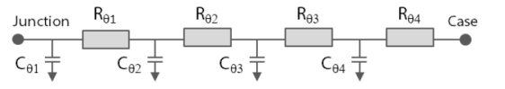

R_{ΘJC}的RC击穿
Rθ (°C/W) | Cθ (W∙s/°C)
Rθ1 = 0.08 | Cθ1 = 9.0E-05
Rθ2 = 0.9 | Cθ2 = 6.5E-04
Rθ3 = 0.38 | Cθ3 = 7.0E-03
Rθ4 = 0.04 | Cθ4 = 5.0E-03

反向传导
这些 E - HEMT 没有本征体二极管，并且反向恢复电荷为零。这些器件自然具有反向传导能力，并根据栅极电压表现出不同的特性。 GaN 系统晶体管不需要反并联二极管，IGBT 实现反向导通性能的情况就是如此。
导通条件 (VGS = +6 V)：此 E - HEMT 在导通状态下的反向传导特性与硅 MOSFET 相似，IV 曲线关于原点对称，呈现沟道电阻 , RDS(on)，类似于正向导通操作。
关断状态 (VGS ≤ 0 V)：由于 GaN 器件没有寄生二极管，因此在关断状态下的反向特性不同于硅 MOSFET。 在关断状态下，当栅极电压（相对于漏极 VGD）超过栅极阈值电压时，器件开始导通。 此时，设备表现出通道阻力。 这种情况可以建模为“寄生二极管”，其 VF 略高且无反向恢复电荷。
如果在关断状态下使用负栅极电压，则源极-漏极电压必须高于VGS(th)+VGS(off) 才能开启器件。 因此，负栅极电压将增加反向电压降“V_{F}”，从而增加反向传导损耗。
阻断电压
额定阻断电压 V(BL)DSS 由漏极泄漏电流定义。 硬击穿电压比额定 V(BL)DSS 高约 30%。 一般情况下，最大漏极电压应以与 IGBT 或硅 MOSFET 类似的方式降低额定值。 所有 GaN E-HEMT 都不会发生雪崩，因此没有雪崩击穿等级。 最大漏源额定值为 650 V，并且不随负栅极电压而变化。 GaN Systems 使用 850 V 漏源电压脉冲测试生产中的器件，以确保阻断电压裕度。
封装和焊接
该封装为标准 PDFN，可承受至少 3 个回流焊周期。
无铅 (Sn-Ag-Cu) 组件的基本温度分布是：
- 预热/浸泡：60-120 秒。Tmin = 150 °C, Tmax = 200 °C
- 回流：上升速率 3°C/秒，最大值。 峰值温度为 260°C，峰值温度在 5°C 以内的时间为 30 秒
- 冷却：最大下降速率 6°C/秒
使用“免清洗”焊膏并在高温下操作可能会导致“免清洗”助焊剂残留物重新活化。 在极端条件下，可能会产生不需要的传导路径。 因此，当产品在高于 100°C 的温度下运行时，建议同时清洁“免清洗”糊状物残留物。

推荐 PCB 尺寸
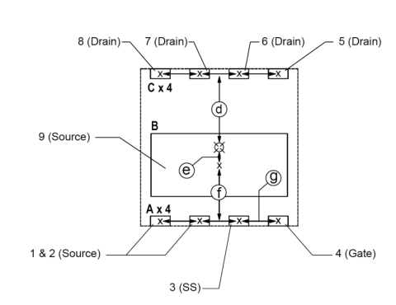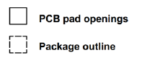
焊盘尺寸
SYMBOL | MILLIMETERS |  | INCHES
SYMBOL | X(Width) | Y(Height) | X(Width) | Y(Height)
A | 1.00 | 0.50 | 0.039 | 0.020
B | 6.94 | 3.20 | 0.273 | 0.126
C | 1.00 | 0.50 | 0.039 | 0.020

尺寸
SYMBOL | MILLIMETERS | INCHES
d | 3.75 | 0.148
e | 0.90 | 0.035
f | 2.85 | 0.112
g | 2.00 | 0.079

外观信息
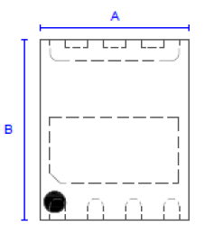  Top  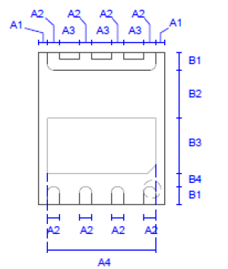  Bottom  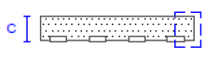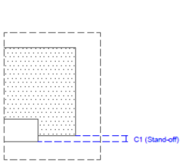  Side | NOTES:  1.表面光洁度：SN，SN：10-20um  2.英寸测量值是近似值
  SYMBOL | MILLIMETERS | INCHES | Approximate Value
  A | 8.000 | 0.315 | +/- 0.100 mm (0.004'')
  A1 | 0.500 | 0.200 | +/- 0.050 mm (0.002'')
  A2 | 1.000 | 0.039 | +/- 0.100 mm (0.002'')
  A3 | 1.000 | 0.039 | +/- 0.050 mm (0.002'')
  A4 | 6.940 | 0.273 | +/- 0.100 mm (0.004'')
  B | 8.000 | 0.315 | +/- 0.100 mm (0.004'')
  B1 | 0.500 | 0.020 | +/- 0.100 mm (0.004'')
  B2 | 2.800 | 0.110
  B3 | 3.200 | 0.126 | +/- 0.100 mm (0.004'')
  B4 | 1.000 | 0.039
  C | 0.900 | 0.035 | +/- 0.050 mm (0.002'')
  C1 | 0.030 | 0.001 | + 0.020/ -0.030 mm (0.001'')

